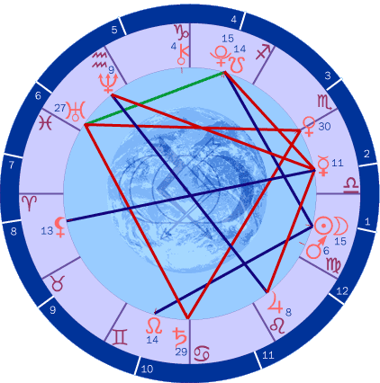

Астрологический прогноз на сентябрь 2002 года

Сентябрь обещает быть месяцем относительно спокойным — особенно в сравнении с августом, который был полон катастроф, природных катаклизмов, трагических несчастных случаев, аварий и терактов. Однако под внешней устойчивостью разворачиваются все те же, характерные для всего 2002 года, мощнейшие процессы, связанные с выявлением скрытой кармы — как индивидуальной, так и групповой. Потенциал изменений накапливается постепенно, чтобы затем в один из следующих месяцев прорваться на поверхность. Уже к концу сентября возможны вспышки насилия, обострение ситуаций в "горячих точках", очередные теракты...

Что же касается индивидуальных проявлений — этот месяц будет нелегким для Рыб, Дев, Стрельцов и Близнецов. Даже у сдержанных и разумных Дев, не говоря уже о легковозбудимых Близнецах, горячих Стрельцах и ранимых, хотя и скрытных, погруженных в себя Рыбах, возможны эмоциональные срывы, болезненные и порой неадекватные реакции на внешние обстоятельства (да и сами эти обстоятельства будут оставлять желать лучшего). Наиболее остро это проявится на лунных фазах — новолунии (6.9), первой четверти (13.9), полнолунии (20.9) и особенно вблизи третьей четверти — 27-29 сентября.

Львы и Водолеи (в большинстве своем), напротив, будут чувствовать себя более чем комфортно, особенно те из них, кто склонен видеть жизнь в розовом цвете или строить свое благополучие на хитрости и обмане, "подставляя" и всячески используя других в собственных целях. Львы смогут от души насладиться успехом и роскошью или потешить свое тщеславие, самоутверждаясь за чужой счет. Однако им следовало бы помнить, что временное благоволение фортуны, усыпляя бдительность и усиливая самомнение, таит для них опасность оказаться неготовыми к тем ударам судьбы, которые она не замедлит нанести.

Многим (в первую очередь Весам) этот месяц принесет финансовый успех — те, кто занимается коммерцией, совершат выгодные сделки, остальные же просто могут сделать удачные покупки, особенно в начале месяца. Однако с 13 сентября по 6 октября, в период ретроградного движения Меркурия — покровителя торговли — от крупных приобретений лучше воздержаться: вместо пользы и удовольствия они доставят лишь хлопоты по наладке и починке или вообще окажутся ненужными.

В жизни большинства людей события будут течь своим чередом, в соответствии с разворачивающимися программами их личной кармы. Но мощные подспудные процессы, обусловленные разблокированием и "раскодированием" скрытых фрагментов индивидуальных и групповых кармических сценариев, затронут (рано или поздно) практически всех, живущих на Земле. И, хотя проявляться в событиях физического плана они будут в разное время и по-разному, каждому придется пройти весь положенный путь, обусловленный наработками прошлого.

Для тех же, у кого основные превратности судьбы уже остались позади, начнет выстраиваться новая "линия жизни", и ее направление будет зависеть от того, как индивидуум прошел испытания — вышел ли он из них, раздавленный обстоятельствами, озлобленный или личностно распавшийся, или обогащенный новым опытом преодоления препятствий, самопознания и самосовершенствования.

Сумевшие распознать направление течения жизненного потока и гармонично вписаться в это течение смогут в дальнейшем избежать значительных издержек (моральных, физических и материальных) при преодолении препятствий, особенно по сравнению с теми, кто готов биться до последнего в достижении своих амбициозных целей (власти, богатства, поклонения) или тупо следовать раз и навсегда заданной программе.

Но особенно благоприятные перспективы у тех, кто обладает способностью конструктивно перерабатывать негативный опыт прошлого, извлекая надлежащий урок из собственных и чужих ошибок и заблуждений. Оттолкнувшись от старого, сбросив балласт эмоциональных и рассудочных заморочек, они смогут преуспеть в тех своих начинаниях, которые базируются на новых принципах — какой бы области жизни это ни касалось: бизнеса, отношений с окружающими, работы, учебы, выработки мировоззрения или художественного творчества. Тот, кто обладает творческим началом (пусть даже оно еще скрыто до поры до времени), получит не только толчок к его проявлению, но и реальные возможности позитивно выразить себя.

Те же, кто не способен вырваться из плена привычных жизненных схем, если и получат краткосрочную передышку, затем снова окажутся между жерновами судьбы, нелицеприятно перемалывающими все жесткое, окостеневшее и отжившее.

Рекомендации для эзотерической работы:

Тон всей астрологической ситуации задает Плутон — в соединении с нисходящим Лунным Узлом (Хвостом Дракона) он медленно, но верно выявляет и выворачивает наружу все, скрытое в недрах коллективного бессознательного. При этом, естественно, зацепляется множество индивидуальных подсознаний, и, главное, приводится в движение множество слоев кармических сценариев — как личных, так и групповых. Для скорейшей и эффективной проработки этих энергий полезна медитация на токи Плутона (энергетическое имя — КРОН) в Стрельце (ЛОТТ) совместно со специальным током "упорядочивания проработки кармы" (АВИС).

Важную роль в структурировании и выстраивании будущих ситуаций и состояний играют энергии Сатурна (ОСТЕР) — он находится в Близнецах (ИЛИССО) в соединении с Полярной звездой (ТУММ).

Тем, кто владеет техникой медитации на астрологическую карту, рекомендуется медитировать на приведенную выше карту сентябрьского Новолуния.
Ульрих И. В.

